REPORTE TELEJOBS 🡪 ***24-04-2023***

**Miguel Ángel Fuentes Valenzuela | 2ºDAW TFG**



TELEJOBS 🖱️🧑

**1.- Terminado login**

**2.- Estilos para login/registro**

**3.- Registro mejorado con más comprobaciones**

**4.- BBDD Terminada**

**5.- Creado logo e index para Empresas**

1.- Terminado LOGIN – Estilos para LOGIN/REGISTRO

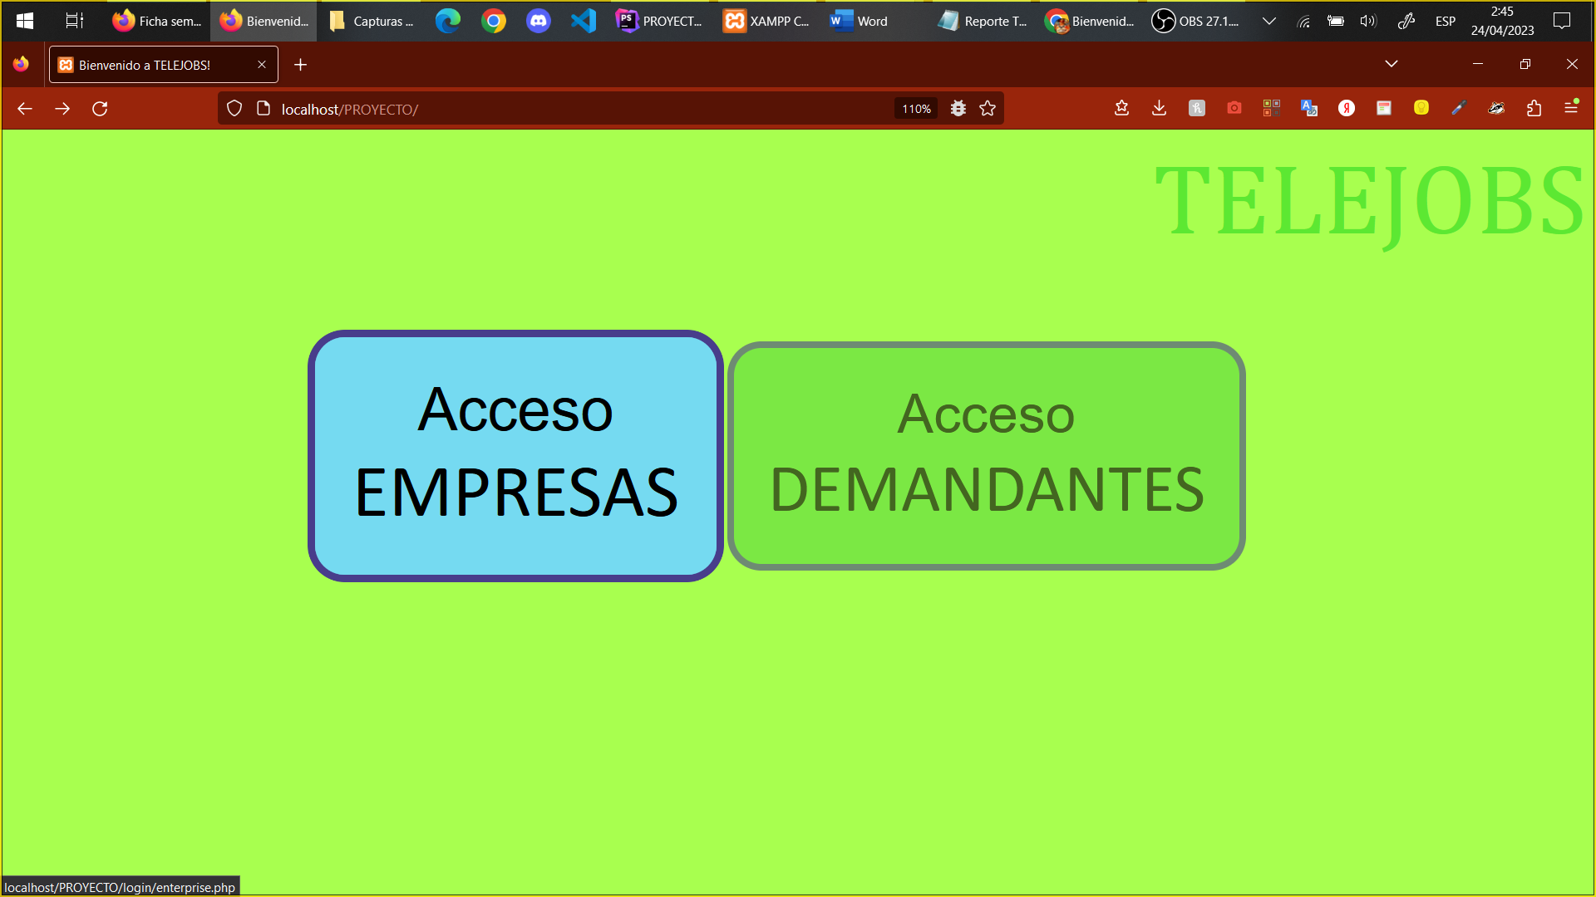

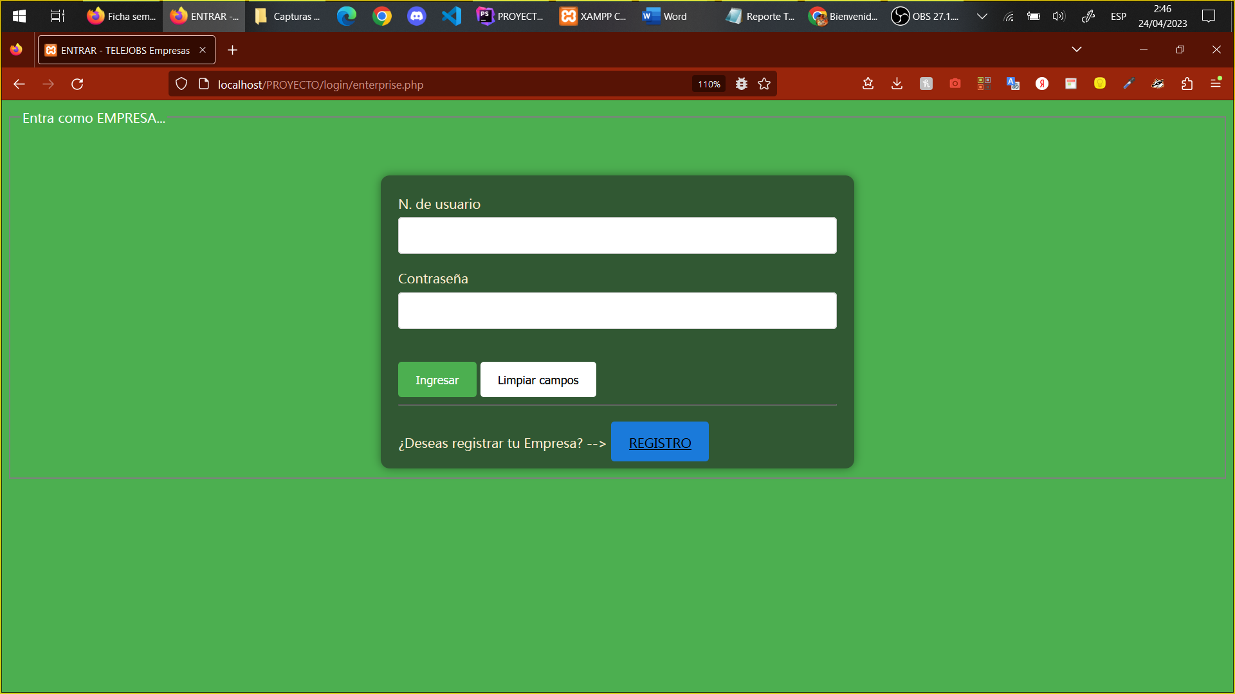

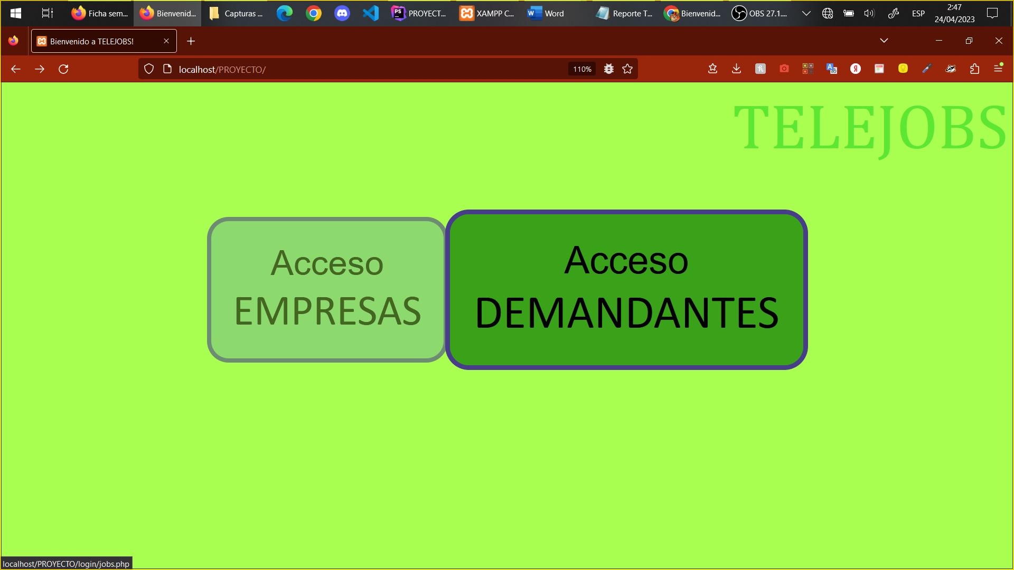

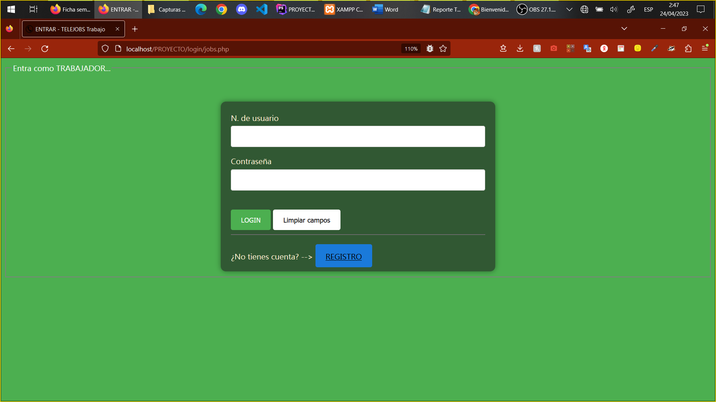

3.- REGISTRO



4.- BBDD terminada

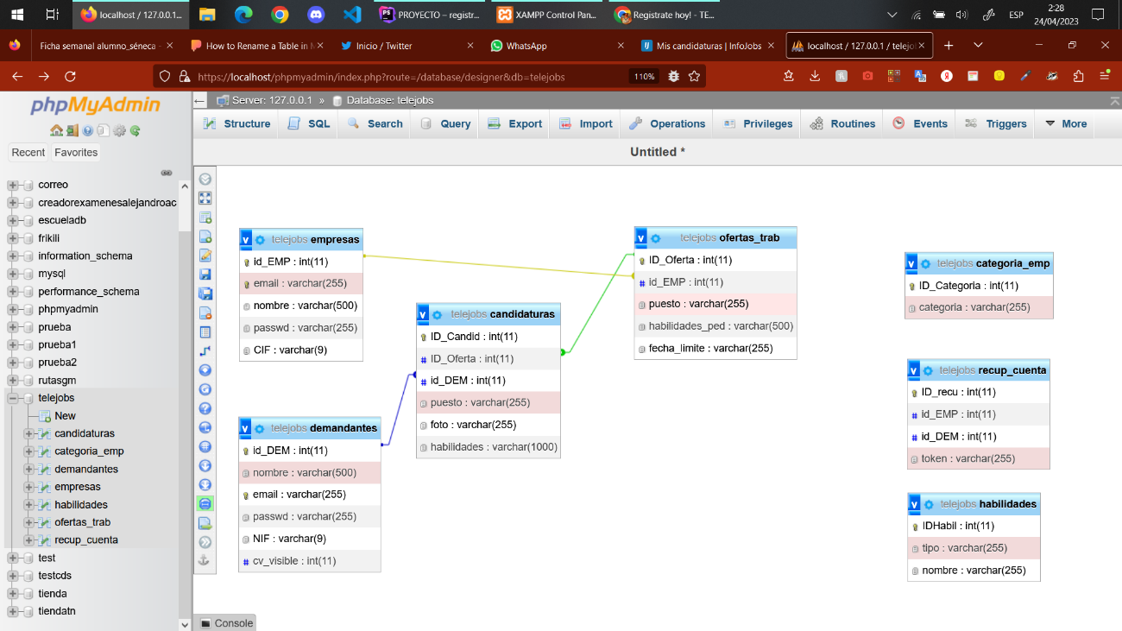

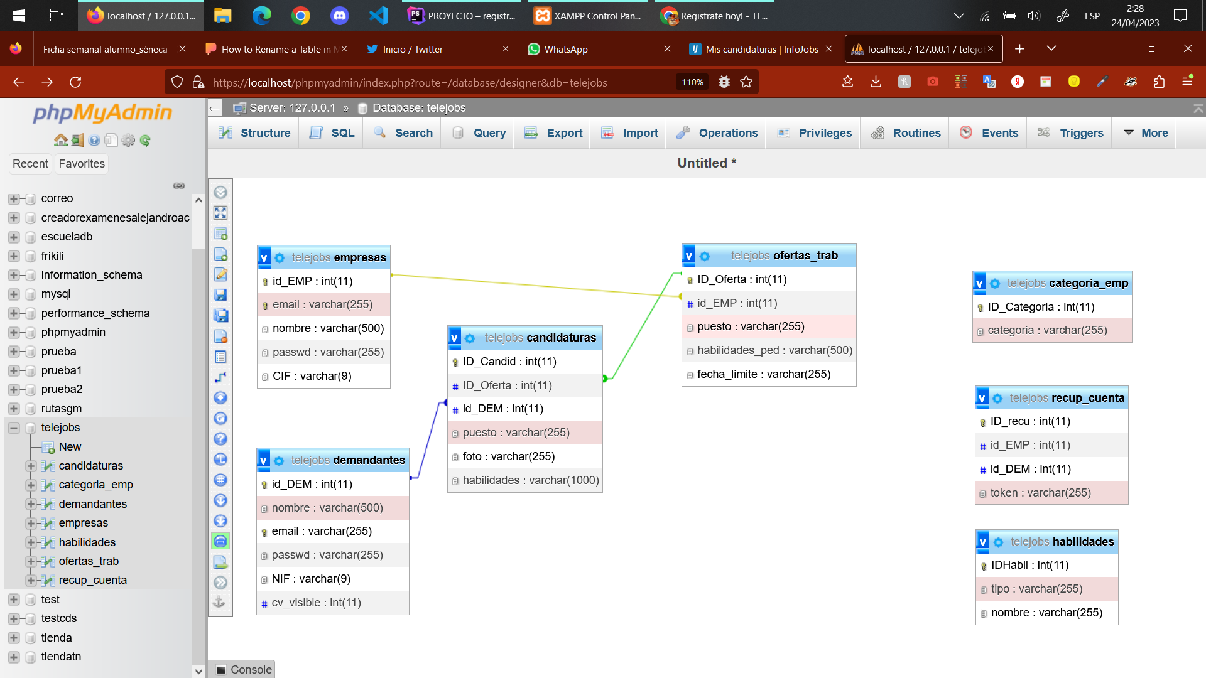

5.- INDEX Empresas (Plantilla w-frame + php)

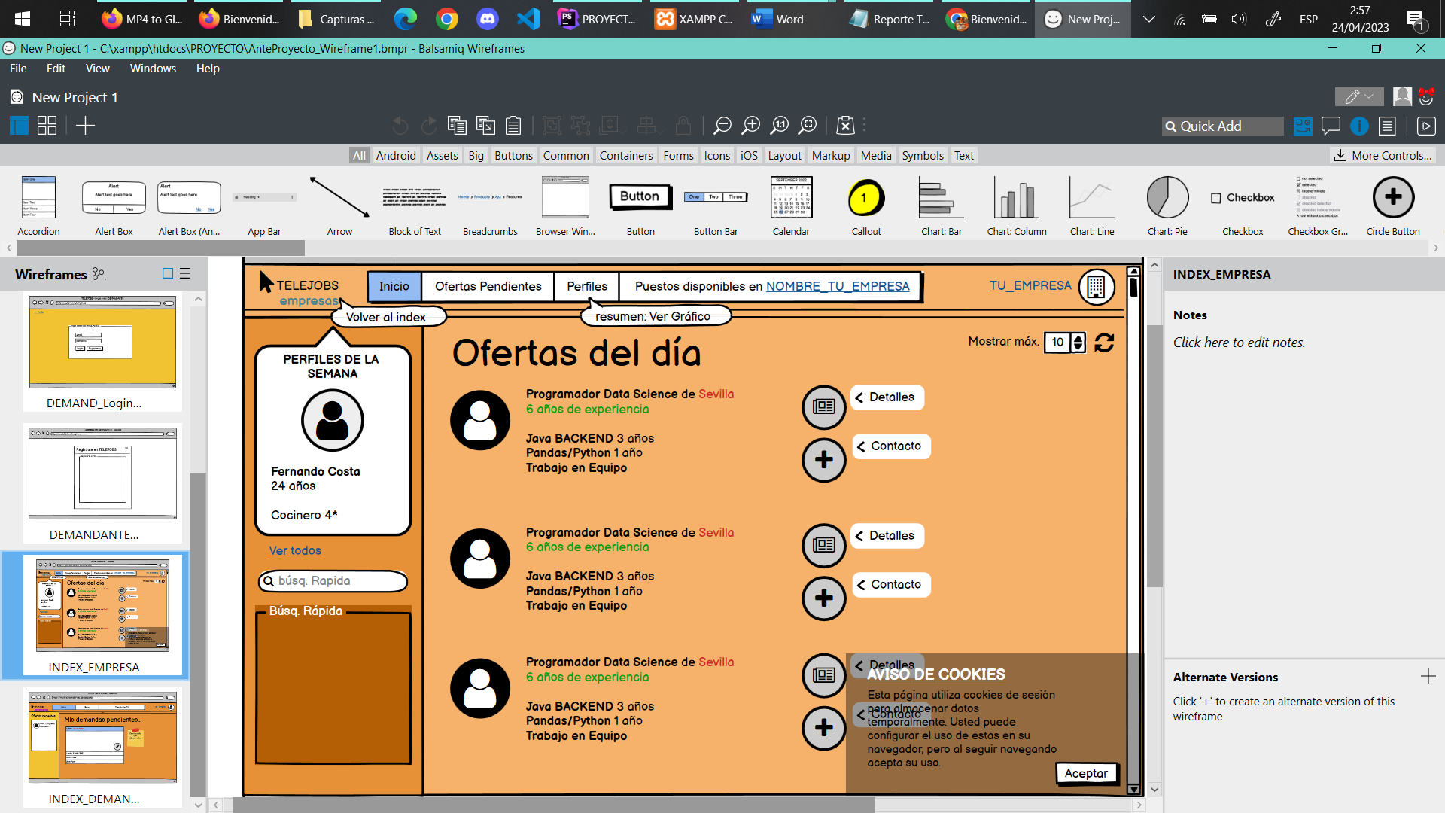

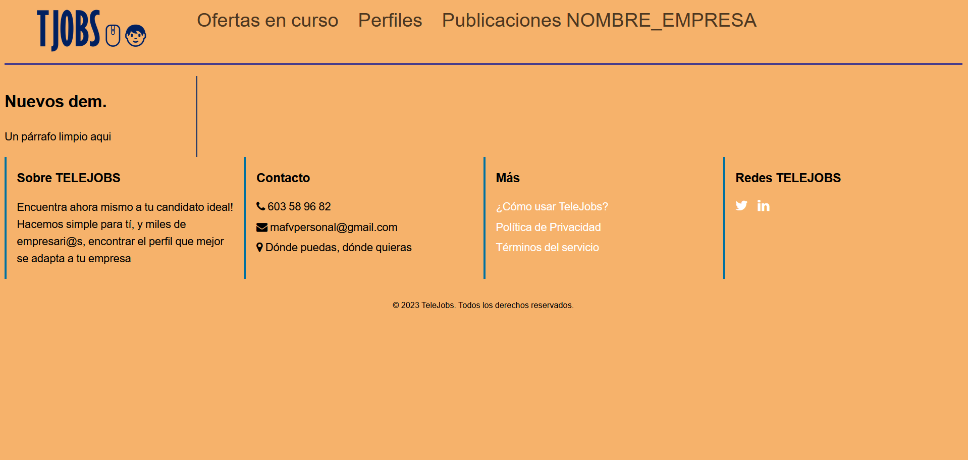

INDEX Demandantes (Plantilla w-frame)

